

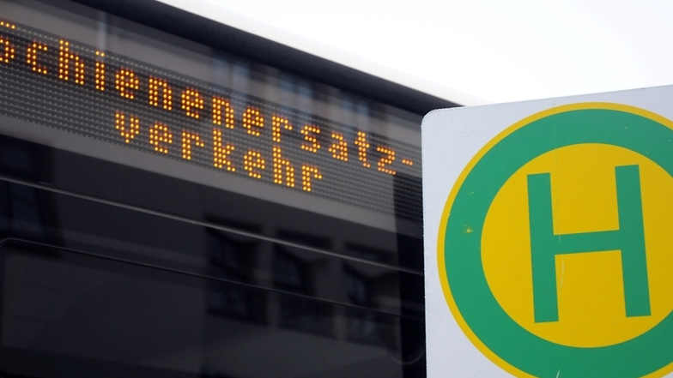

Ein Bild, das Text, Beschilderung, draußen, Himmel enthält.
